療育（理学療法・作業療法）　　　　　　　　　　　スタッフ名：

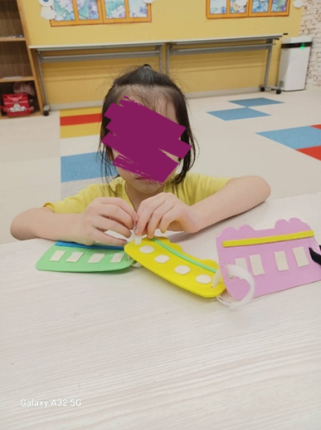【タイトル：つなげてトレイン】**◎指先の微細運動**

マジックテープを外して次の電車につなげていく活動です。

一つ一つ向きを考えながら、つなぎ合わせていくことで

イメージ力と指先の微細運動になります。

（用意するもの）

・スポンジシート　　・フェルト　・ケーブルタイ

1. **身体面（運動・健康領域）**

**微細運動の発達**：マジックテープを「つける」「はがす」動作で

指先や手首の巧緻性を鍛えます。

2. **認知面（認知・学習領域）**

**手順理解・課題遂行**：「マジックテープを外す → 次の電車に

つなげる」という一連の手順を理解して遂行します。

3. **情緒面（情緒・自己表現領域）**

**達成感・自己肯定感**：「電車が長くなった！」「つなげられた！」という成功体験が自信につながります。

――――――――――――――――――――――――――――――――――――――――――――

２０２５年　　　月　　　日　　(　　　　)

療育を行った児童名：